ЧĂВАШ РЕСПУБЛИКИН  ПАТĂРЬЕЛ МУНИЦИПАЛЛĂ ОКРУГĔН  АДМИНИСТРАЦИЙĔ | 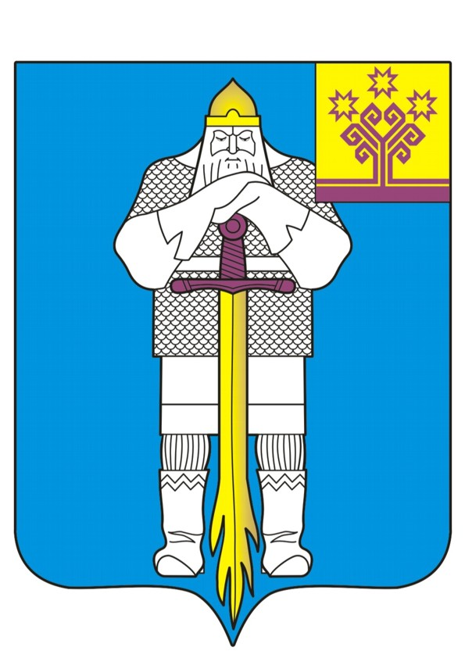 | ЧУВАШСКАЯ РЕСПУБЛИКА  АДМИНИСТРАЦИЯ  БАТЫРЕВСКОГО  МУНИЦИПАЛЬНОГО ОКРУГА
ЙЫШĂНУ  «10»__раштав_ 2024 ç., 1704 №  Патăрьел ялě |  | ПОСТАНОВЛЕНИЕ  «10» _декабря_ 2024 г. № 1704  село Батырево

О внесении изменений в постановление
администрации Батыревского муниципального
округа от 31 марта 2023 г. № 290

В соответствии с Федеральным законом от 06.10.2003 № 131-ФЗ «Об общих принципах организации местного самоуправления в Российской Федерации», Федеральным законом от 29.12.2012 № 273-ФЗ «Об образовании в Российской Федерации», Уставом Батыревского муниципального округа администрация Батыревского муниципального округа

ПОСТАНОВЛЯЕТ:

1. Внести в Административный регламент предоставления муниципальной услуги «Постановка на учет и направление детей в муниципальные образовательные организации, реализующие образовательные программы дошкольного образования», утвержденный постановлением администрации Батыревского муниципального округа от 31 марта 2023 г. № 290 (с изменениями, внесенными постановлениями администрации Батыревского муниципального округа от 29 августа 2023 г. № 1003, от 30 января 2024 г. № 117, от 11 апреля 2024 г. № 403), следующие изменения:
в Приложение № 10:
дополнить новым абзацем тридцатым следующего содержания:
«детям ветеранов боевых действий, принимающих (принимавших) участие в специальной военной операции»;
абзацы тридцатый – тридцать четвертый считать соответственно абзацами тридцать первым – тридцать пятым.
2. Настоящее постановление вступает в силу после его официального опубликования.
3. Контроль за исполнением настоящего постановления возложить на начальника управления образования, молодежной политики, физической культуры и спорта администрации Батыревского муниципального округа Чувашской Республики Рубцову И.П.

Глава Батыревского
муниципального округа Р.В. Селиванов

